2014年普通高等学校招生全国统一考试（浙江卷）
数学（文科）
一、选择题：本大题共10小题，每小题5分，共50分。在每小题给出的四个选项中，只有一项是符合题目要求的。
1、设集合，则＝（ ）
A． B． C． D．
2、设四边形ABCD的两条对角线AC，BD，则“四边形ABCD为菱形”是“ACBD”的（ ）
A．充分不必要条件 B．必要不充分条件 C．充要条件 D．既不充分又不必要条件
3、某几何体的三视图（单位：cm）如图所示，则该几何体的的体积是（ ）
4
4
3
3
3
3
正视图
侧视图
俯视图
A．72 cm³ B．90 cm³
C．108 cm³ D．138 cm³
4、为了得到函数$y=\text{sin}3x+\text{cos}3x$的图象，可以将函数的图像（ ）
A．向右平移$M(a)−m(a)$个单位 B．向右平移$M(a),m(a)$个单位
C．向左平移$M(a)−m(a)$个单位 D．向左平移$M(a),m(a)$个单位
5、已知圆截直线所得弦的长度为4，则实数的值是（ ）
A．－2 B．－4 C．－6 D．－8
6、设是两条不同的直线，是两个不同的平面（ ）
A．若，，则 B．若，则
C．若则 D．若，，，则
7、已知函数$l_{1}$（ ）
A．$l$ B．$P$ C．$l_{1}$ D．$a−b$
8、在同一直角坐标系中，函数（），的图象可能是（ ）
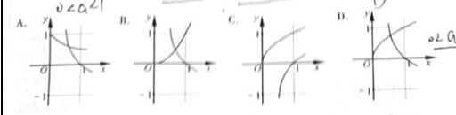
9、设为两个非零向量，的夹角，已知对任意实数，是最小值为1（ ）
A．若确定，则唯一确定 B．若确定，则唯一确定
C．若确定，则唯一确定 D．若确定，则唯一确定
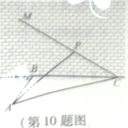
10、如图，某人在垂直于水平地面ABC的墙面前的点A处进行射击训练，已知点A到墙面的距离为AB，某目标点沿墙面的射击线移动，此人为了准确瞄准目标点，需计算由点观察点的仰角的大小（仰角为直线AP与平面ABC所成角）。若，，则的最大值（ ）
A． B． C． D．
二、填空题：本大题共7小题，每小题4分，共28分.
11、已知是虚数单位，计算＝____________；
12、若实数满足，则的取值范围是_____________；
开始
输入n
S=0, i=1
S=2 S+i
i=i+1
S≥n
输出i
结束
是
否
13、若某程序框图如图所示，当输入50时，则该程序运行后输出的结果是__________；
14、在3张奖券中有一、二等奖各1张，另1张无奖，甲、乙两人各抽取1张，两人都中奖的概率是______________；
15、设函数，若，则＝_________；
16、已知实数满足，，则的最大值是____________；
17、设直线与双曲线的两条渐近线分别交于点A、B，若点满足，则该双曲线的离心率是______________。
三．解答题：本大题共5小题，来自：www.ccutu.com共72分。解答应写出文字说明、证明过程或演算步骤。
18、在中，内角A，B，C所对的边分别为，已知
（1）求角C的大小；
（2）已知，的面积为6，求边长的值。
19、已知等差数列的公差，设的前n项和为，，
（1）求及；
（2）求（）的值，使得
A
D
E
B
C
20、如图，在四棱锥A—BCDE中，平面平面；，，，。
（1）证明：平面；
（2）求直线与平面ABC所成的角的正切值。
21、已知函数，若在上的最小值记为。
（1）求；
（2）证明：当时，恒有
22、已知的三个顶点在抛物线C：上，F为抛物线C的焦点，点M为AB的中点，；
P
B
A
M
F
y
x
0
（1）若，求点M的坐标；
（2）求面积的最大值。
参考答案
一、选择题：本题考查基本知识和基本运算。每小题5分，满分50分。
1.D 2.A 3.B 4.A 5.B
6.C 7.C 8.D 9.B 10.D
二、填空题：本题考查基本知识和基本运算。每小题4分，满分28分。
11. 12.[1，3] 13.6 14.
15. 13. 14.
三、解答题：本大题共5小题，共72分。
18.本题主要考查两角和差公式、二倍角公式、正弦定理、余弦定理、三角形面积公式等基础知识，同时考查运算求解能力。满分14分。
解：（Ⅰ）由已知得
化简得
故
所以
从而
（Ⅱ）因为，由，得
由余弦定理，得
19.本题主要考查等差数列的概念、通项公式、求和公式等基础知识，同时考查运算求解能力。满分14分。
解：（Ⅰ）由题意知
将代入上式，解得
或
因为，所以，从而
（Ⅱ）由（Ⅰ）得
所以
由知，故
所以
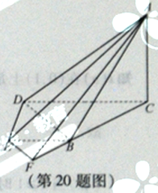
20.本题主要考查空间点、线、面位置关系，线面所成的角等基础知识，同时考查空间想象能力和推理论证能力。满分15分。
证明：（Ⅰ）连接，在直角梯形中，由，，得
由，得，即
又平面平面，从而平面
解：（Ⅱ）在直角梯形中，由，得，
又平面平面，所以平面
做，与延长线交于，连接，则平面，所以是直线与平面所成的角
在中，由，得；
在中，由，得；
在中，由，得；
所以，直线与平面所成的角的正切值是
21.本题主要考查函数最大（最小）值的概念、利用导数研究函数的单调性等基础知识，同时考查推理论证、分类讨论、分析问题和解决问题等综合接替能力。满分15分。
（Ⅰ）解：因为，所以
（ⅰ）当时，
若，则，故在上是减函数；
若，则，故在上是增函数；
所以
（ⅱ）当时，有，则，故在（-1，1）上是减函数，所以
综上，
（Ⅱ）证明：令，
（ⅰ）当时，
若，得，则在上是增函数，所以在设的最大值是，且，所以
故
若，得，则在上是减函数，所以在设的最大值是
令
则
知在上是增函数，所以，，即
故
（ⅱ）当时，，故
，得
此时在（-1，1）上是减函数，因此在[-1，1]上的最大值是
故
综上，当时，恒有
22.本题主要考查抛物线几何性质、直线与抛物线的位置关系、三角形面积公式、平面向量等基础知识，同时考查解析几何的基本思想方法和运算求解能力。满分14分。
（Ⅰ）解：由题意知焦点，准线方程为
设，由抛物线定义知，得到，所以
或
由，分别得
或
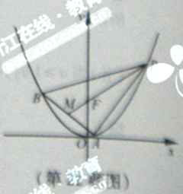
（Ⅱ）解：设直线的方程为，点
由得
于是
所以中点的坐标为
由，得
所以 由得
由得
又因为
点到直线的距离为
所以
记
令，解得
可得在上是增函数，在上时减函数，在上是增函数，
又
所以，当时，取到最大值，此时
所以，面积的最大值为

